**ФЕДЕРАЛЬНОЕ ГОСУДАРСТВЕННОЕ БЮДЖЕТНОЕ ОБРАЗОВАТЕЛЬНОЕ УЧРЕЖДЕНИЕ ВЫСШЕГО ОБРАЗОВАНИЯ**



**МОСКОВСКИЙ ПОЛИТЕХНИЧЕСКИЙ УНИВЕРСИТЕТ**

**ВЫСШАЯ ШКОЛА ПЕЧАТИ И МЕДИАИНДУСТРИИ**

***Институт Принтмедиа и информационных технологий Кафедра Информатики и информационных технологий***

**направление подготовки**

**09.03.02 «Информационные системы и технологии»**

**ЛАБОРАТОРНАЯ РАБОТА № 6**

**Дисциплина:** Введение в программирование.

**Выполнил(а):**

**студент(ка) группы 191-726**

Синельникова К.Т.

________________ ***___________***

(Дата) (Подпись)

**Проверил:** асс.Кононенко К.М.

________________ ***___________***

(Дата) (Подпись)

**Замечания: _________________________________________________________**

**____________________________________________________________________**

**____________________________________________________________________**

**Москва**

**2019**

Оглавление

Теория 3

Задания 7

Блок-схемы 8

Код программы 11

Результат программы 14

# Теория

# Арифметические операторы.

## Следующие операторы выполняют арифметические операции с числовыми типами:

унарные — ++ (приращение), -- (уменьшение), + (плюс) и - (минус); бинарные — * (умножение), / (деление), % (остаток от деления), +

(сложение) и - (вычитание).

Эти операторы поддерживают все целочисленные типы и типы с плавающей запятой.

## Оператор инкремента ++

Оператор инкремента ++ увеличивает операнд на 1. Операндом должна быть переменная, свойство или индексатор.

Оператор инкремента поддерживается в двух формах: постфиксный оператор инкремента (x++) и префиксный оператор инкремента (++x).

*Постфиксный оператор приращения*

Результатом x++ является значение x *перед* выполнением операции

*Префиксный оператор инкремента*

Результатом ++x является значение x *после* выполнения операции

## Оператор декремента --

Унарный оператор декремента -- уменьшает операнд на 1. Операндом должна быть переменная, свойство или индексатор.

Оператор декремента поддерживается в двух формах: постфиксный оператор декремента (x--) и префиксный оператор декремента (--x).

*Постфиксный оператор уменьшения*

Результатом x-- является значение x *перед* выполнением операции

*Префиксный оператор декремента*

Результатом --x является значение x *после* выполнения операции

## Операторы унарного плюса и минуса

Унарный оператор + возвращает значение полученного операнда.

Унарный оператор - изменяет знак операнда на противоположный.

Унарный оператор - не поддерживает тип ulong.

## Оператор умножения *

Оператор умножения * вычисляет произведение операндов. Унарный оператор * представляет собой оператор косвенного обращения к указателю.

## Оператор деления /

Оператор деления / делит левый операнд на правый.

*Деление целых чисел*

Для операндов цельночисленных типов результат оператора / является целочисленным типом, который равен частному двух операндов, округленному

* сторону нуля. Чтобы получить частное двух операндов в виде числа с плавающей запятой, используйте тип float, double или decimal:

*Деление чисел с плавающей запятой*

Для типов float, double и decimal результатом оператора / является частное двух операндов. Если один из операндов — это decimal, второй операнд не может быть ни float, ни double, так как ни float, ни double не преобразуется неявно в тип decimal. Необходимо явным образом преобразовать операнд float или double в тип decimal. Дополнительные сведения о неявных числовых преобразованиях см. в таблице неявных числовых преобразований.

## Оператор остатка %

Оператор остатка % вычисляет остаток от деления левого операнда на правый.

*Целочисленный остаток*

Для целочисленных операндов результатом a % b является значение, произведенное a - (a / b) * b. Знак ненулевого остатка такой же, как и у левого операнда. Используйте метод Math.DivRem для вычисления результатов как целочисленного деления, так и определения остатка.

*Остаток с плавающей запятой*

Для операндов типа float и double результатом x % y для конечных x и y будет значение z, так что:

знак z, если отлично от нуля, совпадает со знаком x;

абсолютное значение z является значением, произведенным |x| - n * |y|, где n — это наибольшее возможное целое число, которое меньше или равно |x| / |y|, а |x| и |y| являются абсолютными значениями x и y, соответственно.

*Примечание*

Этот метод вычисления остатка аналогичен тому, который использовался

для целочисленных операндов, но отличается от IEEE 754. Если вам нужна операция остатка, которая соответствует IEEE 754, используйте метод **Math.IEEERemainder**.

Сведения о поведение оператора % в случае неконечных операндов см. в разделе Оператор остатка спецификации языка C#.

Для операндов decimal оператор остатка % эквивалентен оператору остатка типа System.Decimal.

## Оператор сложения +

Оператор сложения + вычисляет сумму своих операндов. Кроме того, оператор + можно использовать для объединения строк и делегатов.

## Оператор вычитания -

Оператор вычитания - вычитает правый операнд из левого. Кроме того, оператор - можно использовать для удаления делегатов.

## Приоритет и ассоциативность операторов

* следующем списке перечислены арифметические операторы в порядке убывания приоритета:
  + Постфиксный инкремент x++ и декремент x--
  + Префиксный инкремент ++x и декремент --x, унарные операторы + и -
  + Мультипликативные операторы *, /, и %
  + Аддитивные операторы + и –

# Задания

1. С начала суток прошло N секунд (N — целое). Найти количество секунд, прошедших с начала последней минуты.

2. Дни недели пронумерованы следующим образом: 0 — воскресенье, 1 — понедельник, 2 — вторник, . . . , 6 — суббота. Дано целое число K, лежащее в диапазоне 1–365. Определить номер дня недели для K-го дня года, если известно, что в этом году 1 января было понедельником.

3. Дни недели пронумерованы следующим образом: 1 — понедельник, 2 — вторник, . . . , 6 — суббота, 7 — воскресенье. Дано целое число K, лежащее в диапазоне 1–365, и целое число N, лежащее в диапазоне 1–7. Определить номер дня недели для K-го дня года, если известно, что в этом году 1 января было днем недели с номером N.

4. Даны целые положительные числа A, B, C. На прямоугольнике размера A × B размещено максимально возможное количество квадратов со стороной C (без наложений). Найти количество квадратов, размещенных на прямоугольнике, а также площадь незанятой части прямоугольника.

5. Дан номер некоторого года (целое положительное число). Определить соответствующий ему номер столетия, учитывая, что, к примеру, началом 20 столетия был 1901 год.

# Блок-схемы

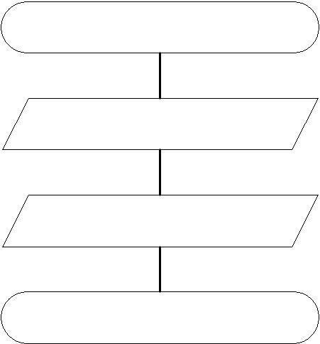

Начало

Ввод N

Вывод N % 60

Конец

Рисунок 1 — Блок-схема к заданию 1

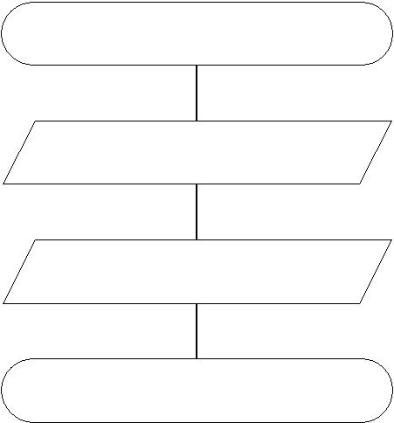

Начало

Ввод K

Вывод K % 7

Конец

Рисунок 2 — Блок-схема к заданию 2

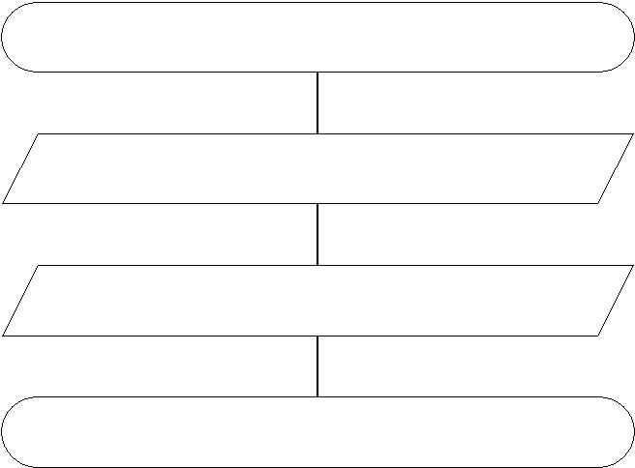

Начало

Ввод K, N

Вывод (K+N-2)%7+1)

Конец

Рисунок 3 — Блок-схема к заданию 3

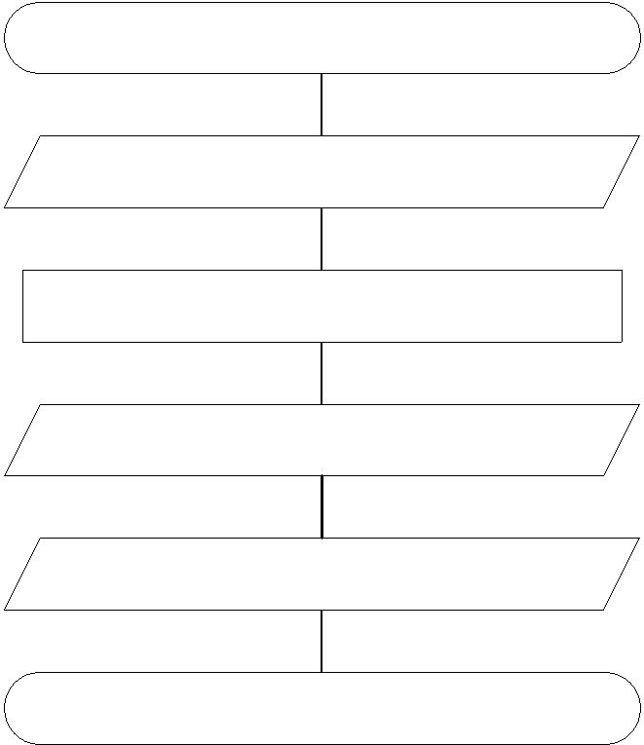

Начало

Ввод A, B, C

kv = (A/C)*(B/C)

Вывод kv

Вывод A*B-(C*C)*kv

Конец

Рисунок 4 — Блок-схема к заданию 4



Начало

Ввод K, N

Вывод (K+N-2)%7+1)

Конец

Рисунок 5 — Блок-схема к заданию 5

# Код программы

Листинг 1 — Задание 1 (Количество секунд, прошедших с начала

последней минуты)

1. using System;
2. using System.Collections.Generic;
3. using System.Linq;
4. using System.Text;
5. using System.Threading.Tasks;
6. namespace Код_Лабораторной_6__1_5__шарп
7. {
8. class Program
9. {
10. static void Main(string[] args)
11. {
12. int N;
13. Console.Write("Введите количество секунд с начала суток: ");
14. N = int.Parse(Console.ReadLine());
15. Console.WriteLine("Количество секунд прошедших с последней минуты: "
    * N % 60);
16. Console.ReadKey();
17. }
18. }
19. }

Листинг 2 — Задание 2 (Определение номера дня недели)

1. using System;
2. using System.Collections.Generic;
3. using System.Linq;
4. using System.Text;
5. using System.Threading.Tasks;
6. namespace Код_Лабораторной_6__1_5__шарп
7. {
8. class Program
9. {
10. static void Main(string[] args)
11. {
12. int K;
13. Console.Write("Введите число, день недели которого вы хотите найти:

");

1. K = int.Parse(Console.ReadLine());
2. Console.WriteLine("День недели для " + K + " дня: " + K % 7);
3. Console.WriteLine("0 — воскресенье, 1 — понедельник, 2 — вторник, .

. . , 6 — суббота.");

1. Console.ReadKey();
2. }
3. }
4. }

Листинг 3 — Задание 3 (Определение номера дня недели)

1. using System;
2. using System.Collections.Generic;
3. using System.Linq;
4. using System.Text;
5. using System.Threading.Tasks;
6. namespace Код_Лабораторной_6__1_5__шарп
7. {
8. class Program
9. {
10. static void Main(string[] args)
11. {
12. int K, N;
13. Console.WriteLine("Дни недели пронумерованы следующим образом: 1 — понедельник, 2 — вторник, . . . , 6 — суббота, 7 — воскресенье.");
14. Console.Write("Введите день недели с которого начался год: ");
15. N = int.Parse(Console.ReadLine());
16. Console.Write("Введите день: ");
17. K = int.Parse(Console.ReadLine());
18. Console.WriteLine("День недели для " + K + " дня, начавшегося с " + N + " дня недели: " + ((K + N - 2) % 7 + 1));
19. Console.ReadKey();
20. }
21. }
22. }

Листинг 4 — Задание 4 (Нахождение количества квадратов на

прямоугольнике и площади незанятой части прямоугольника)

1. using System;
2. using System.Collections.Generic;
3. using System.Linq;
4. using System.Text;
5. using System.Threading.Tasks;
6. namespace Код_Лабораторной_6__1_5__шарп
7. {
8. class Program
9. {
10. static void Main(string[] args)
11. {
12. int A, B, C, kv;
13. Console.Write("Введите A: ");
14. A = int.Parse(Console.ReadLine());
15. Console.Write("Введите B: ");
16. B = int.Parse(Console.ReadLine());
17. Console.Write("Введите C: ");
18. C = int.Parse(Console.ReadLine());
19. kv = (A / C) * (B / C);
20. Console.WriteLine("Количество квадратов, размещенных на прямоугольнике со стороной C: " + kv);
21. Console.WriteLine("Площадь незанятой части прямоугольника: " + (A * B – (C * C) * kv));
22. Console.ReadKey();
23. }
24. }
25. }

Листинг 5 — Задание 5 (Определение номера столетия)

1. using System;
2. using System.Collections.Generic;
3. using System.Linq;
4. using System.Text;
5. using System.Threading.Tasks;
6. namespace Код_Лабораторной_6__1_5__шарп
7. {
8. class Program
9. {
10. static void Main(string[] args)
11. {
12. int A;
13. Console.Write("Введите номер года: ");
14. A = int.Parse(Console.ReadLine());
15. Console.WriteLine("Номер столетия: " + (A = (A - 1) / 100 + 1 ));
16. Console.ReadKey();
17. }
18. }
19. }

# Результат программы

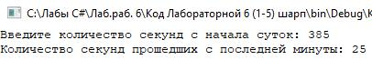

Рисунок 6 — Результат выполнения программы 1

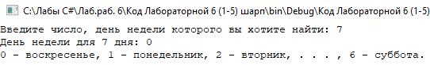

Рисунок 7 — Результат выполнения программы 2

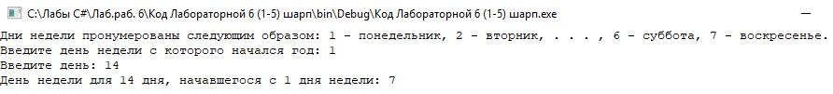

Рисунок 8 — Результат выполнения программы 3

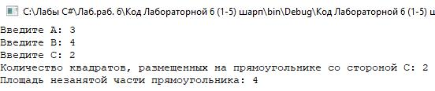

Рисунок 9 — Результат выполнения программы 4

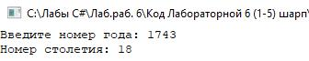

Рисунок 10 — Результат выполнения программы 5